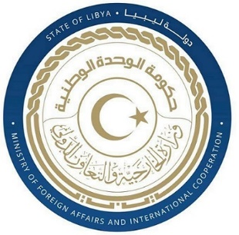
دولة ليبيا
كلمة وفد دولة ليبيا أمام الفريق العامل المعني بالاستعراض الدوري الشامل
الدورة التاسعة والثلاثون الخاص باستعراض التقرير الوطني لجمهورية المجر
الثلاثاء الموافق 02/11/2021
تلقيها السيدة/ انتصار السباعي- وزير مفوض بالبعثة الدائمة لدولة ليبيا
ـــــــــــــــــــــــــــــــــــــــــــــــــــــــــــــــــــــــــــــــــــــــــــــــــــــــــــــــــــــــــــــــــــــــــــــ

شكرا السيدة الرئيسة،
يرحب وفد بلادي بوفد جمهورية المجر المُوقر خلال عملية الاستعراض، ونشيد بتعاونها مع آلية الاستعراض الدوري الشامل.
وفي هذا السياق نوصي بالآتي:
- مواصلة الجهود لتنفيذ الإستراتيجية الوطنية لمكافحة الاتجار بالبشر للفترة 2020-2023.
-اتخاذ كافة التدابير لمنع خطاب الكراهية وكافة اشكال التمييز ولاسيما القائم على العرق واللون والدين والجنسية.
وفي الختام، نتمنى لوفد جمهورية المجر النجاح والتوفيق في هذا الاستعراض.

شكرا السيدة الرئيسة.

